Presseinformation

Kleinste Laserspots für additive Fertigung

Qioptiq präsentiert neue F-Theta-Objektive mit geringer Absorption für das hochpräzise Lasersintern im 3D-Druck mit grünen und IR-Lasern. Die Quarzobjektive ergänzen das umfassende und ständig wachsende Sortiment LINOS F-Theta-Ronar um eine weitere kurze Brennweite für Kurzpuls- und Hochleistungslaseranwendungen. Die Fokussierlinsen ermöglichen minimale Spotgrößen von nur 8 µm bzw. 17 µm und sind optimiert für Laserstrahldurchmesser von 10 und 14 mm (infrarot auch bis >15 mm). Das Objektiv für das grüne Spektrum 515 nm – 540 nm hat die Brennweite 114 mm und ermöglicht Scanfelder bis 65 x 65 mm². Qioptiq erweitert mit dieser Produktneuheit sein bestehendes Sortiment an F-Theta-Objektiven, die insbesondere auch für das Laserschweißen von Kupfer geeignet sind. Das ebenfalls neue IR-Objektiv für den Spektralbereich 1030 nm – 1080 nm hat die Brennweite 118 mm und unterstützt Scanfeldgrößen bis 67 x 67 mm². Qioptiqs winkeloptimierte Spezialbeschichtung der Linsen sorgt für hohe Laserzerstörschwellen, eine geringe thermische Fokusverschiebung und eine nahezu gleichbleibende Transmission von ≥96 % über das gesamte Bildfeld. Weitere typische Applikationen für die F-Theta-Objektive sind das Laserschneiden, zum Beispiel in der E-Mobility, sowie das Laserschweißen und -strukturieren in der (Mikro-)Materialbearbeitung. Der Produzent Qioptiq, ein Tochterunternehmen von Excelitas Technologies, stellt in der Serienfertigung zu konkurrenzfähigen Preisen hohe homogene, sehr stabile und geprüfte Qualität sicher. Interessenten können sich über diese und weitere Neuheiten auf der Formnext in Frankfurt/Main (Halle 12.0, Stand B27) informieren.

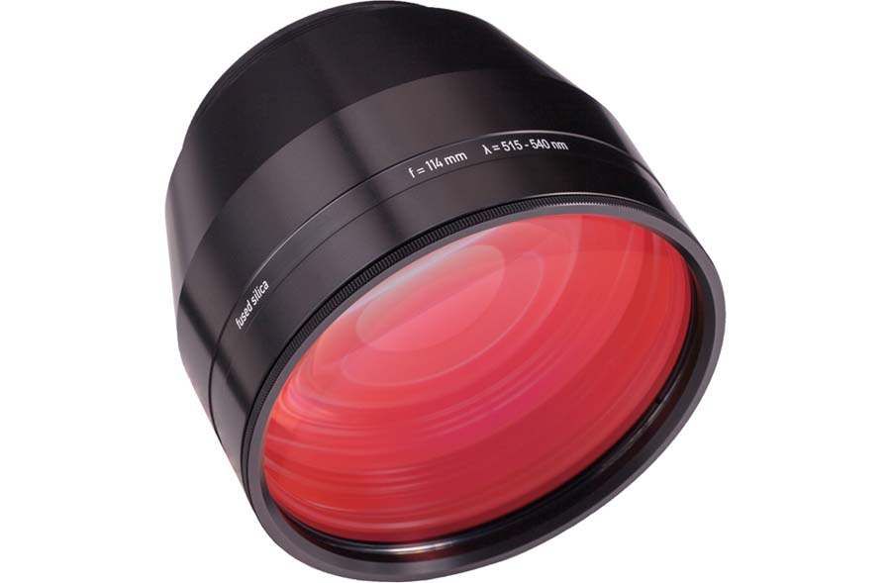
Bild: Höchste Präzision im 3D-Druck: Neue F-Theta-Objektive fokussieren Hochleistungslaser auf kleinste Spotgrößen

Bilder: | f-theta_515-540nm_114mm | Zeichen: | 1649
Dateiname: | DEpm_2019_10-29_QIO_f-theta-110mm | Datum: | 30.10.2019
Tags: | 3 - OL - Lsr Mtrl Proc | gii ID: | 201909025

Über Excelitas Technologies

Excelitas Technologies® Corp. ist ein weltweit technologisch führender Anbieter innovativer, leistungsstarker und marktorientierter Photonik-Lösungen. Sie werden hohen Anforderungen in den Bereichen Beleuchtung, Detektion sowie optische Technologie gerecht und tragen damit entscheidend zu Kundenerfolgen auf unterschiedlichsten Zielmärkten bei – von biomedizinischer Technologie über Forschungslabore, Sicherheit und Schutz, Konsumgüter, Halbleiter, Energie und Umwelt, industrielle Sensorik und Bildgebung bis hin zu Verteidigung und Luft- und Raumfahrt. Nach dem Erwerb von Qioptiq im Jahr 2013 beschäftigt Excelitas Technologies heute rund 6700 Mitarbeiter in Nordamerika, Europa und Asien, die sich für Kunden in aller Welt engagieren. Bleiben Sie auf Facebook, LinkedIn und Twitter mit Excelitas in Verbindung.

Kontakt:  Excelitas Technologies Corp.  Oliver Neutert  Regional Marketing Manager EMEA  Feldkirchen (bei München)  Tel.: +49 (0) 89-255458-965  E-Mail: oliver.neutert@excelitas.com  Internet: www.excelitas.com • www.qioptiq.de | gii die Presse-Agentur GmbH  Immanuelkirchstraße 12  10405 Berlin  Tel.: +49 (0) 30-538965-0  E-Mail: info@gii.de  Internet: www.gii.de

